Gazdaságkutató: a tudás is a természet törvényeinek engedelmeskedik
Új könyv tárja fel a tudás növekedését és terjedését a gazdaságban és a tudományban. César A. Hidalgo, a gazdasági komplexitás szakértője, a Corvinus kutatója az anyagot és energiát szabályozó elvekhez hasonló törvényszerűségeket fedezett fel a tudás jellemzőinek vizsgálatakor.
Amikor a természet törvényeire gondolunk, a gravitáció, a testek mozgása vagy a termodinamika jut eszünkbe. De mi van, ha a tudás – az emberi fejlődés motorja – bizonyos elveket követ? A The Infinite Alphabet (‘A végtelen ábécé’) című, a Penguin kiadónál frissen megjelent könyvében César A. Hidalgo, a Budapesti Corvinus Egyetem és a Toulouse-i Közgazdasági Egyetem Kollektív Tanulás Központjainak vezetője pontosan ezt javasolja.
A történet nem egy laboratóriumban, hanem egy repülőtéri társalgóban kezdődik, ahol Hidalgo megismerkedett egy Charlie nevű ügyvéddel, aki elmesélte neki, hogy egy részegen bevállalt szívességből hogyan alakított ki egy virágzó üzletágat. Charlie ugyanis arra specializálódott, hogy más ügyvédek számára halasztást kérjen a floridai bírósági ügyeikben. A színes anekdota jól illusztrálja, milyen finom árnyalatokkal rendelkezhet a tudás.
Hidalgo, a gazdasági komplexitás terén végzett munkájáról világszerte ismert kutató szerint a tudás az anyaghoz és az energiához hasonlóan olyan elveknek engedelmeskedik, amelyek szabályozzák növekedését, mozgását és értékteremtését. Könyvében Hidalgo egy rejtett rendet ír le a gazdasági fejlődés mögött az 1910-es évek pittsburghi gépíróóráitól Kína Szilícium-völgyének felemelkedéséig. Kifejti, miért növekszik a tudás exponenciálisan az elektronikai iparban, és milyen mechanizmusok szabályozzák annak terjedését a földrajzi határokon, a közösségi hálózatokon és a szakmai határokon át.
Az idő, a tér és az érték törvényei
Szerinte megnehezíti a tudás vizsgálatát, hogy az nem egyetlen dolgot jelent, hanem egy kiterjedt szövedéket, ami specifikus és nem felcserélhető összetevőkből áll. Vagyis Hidalgo úgy véli, a tudás nem más, mint képességek, tények, szabályok és a bölcsesség halmazának végtelen ábécéje. Az éveken át készült kötet több tucat érzékletes történettel hozza közel az elméletet. Megtudhatjuk például, miért kezdtek el az olasz repülőgépgyártók a második világháború után robogókat gyártani, és hogyan alakították a bevándorlók az Egyesült Államok ipari szerkezetét.
A könyv több fejezetet szentel annak, hogy ezeket az elveket három törvényszerűséggé bontsa ki. Az idő törvényei meghatározzák, hogyan nő és hanyatlik a tudás, és megmagyarázzák, miért válnak a lemaradók néha vezetővé. A tér törvényei azt világítják meg, hogy hogyan jut át a tudás óceánokon és hegyeken, és hogyan terjed egyik iparágból a másikba. Az érték törvényei pedig azt vizsgálják, miért jobbak bizonyos tudáskombinációk másoknál a gazdagság eléréséhez.
Hidalgo amellett érvel, hogy ezeknek az elveknek kellene irányítania a nemzetközi fejlesztési és innovációs politikákat. Azt állítja a szerző, hogy ennek hiányában vallanak olyan gyakran kudarcot a tudás "felépítésére" irányuló, több milliárd dolláros kísérletek, mint például az ecuadori tudásváros, a Yachay vagy szaúd-arábiai Neom okosváros. Ezeket a kezdeményezéseket ugyanis éppoly rosszul irányítják, mint ha egy rakétát építenénk anélkül, hogy megértenénk a rá ható aerodinamikát, illetve az üzemanyagának kémiai elveit.
A kötet új szemléletet hoz a gazdasági és technológiai fejlődés megértésében, amivel összeköti a fizikát, a pszichológiát, a közgazdaságtant és a politikát. „Ha a tudásnak vannak törvényei, talán a fejlődésnek is vannak törvényei. Ha megtanuljuk, hogyan működik belülről ez a végtelen ábécé, az kulcsfontosságú lépés lehet egy jobb közös jövő építéséhez” – mondja César A. Hidalgo.
A szerző fizikus, egyetemi tanár és szakíró, aki a gazdasági komplexitás, az adatok vizualizálása és az alkalmazott mesterséges intelligencia terén végzett úttörő munkájáról ismert. Kilenc éven át vezette az MIT Kollektív Tanulási Csoportját, majd Franciaországba költözött, ahol megalapította a Kollektív Tanulási Központot (CCL), egy nemzetközi interdiszciplináris kutató laboratóriumot, amelynek irodái a Toulouse-i Közgazdasági Egyetemen és a Budapesti Corvinus Egyetemen találhatók.
Sajtókapcsolat:
- Vajda Boglárka, szenior PR-szakértő
- Corvinus Kommunikáció
- +36 30 619 6633
- press@uni-corvinus.hu
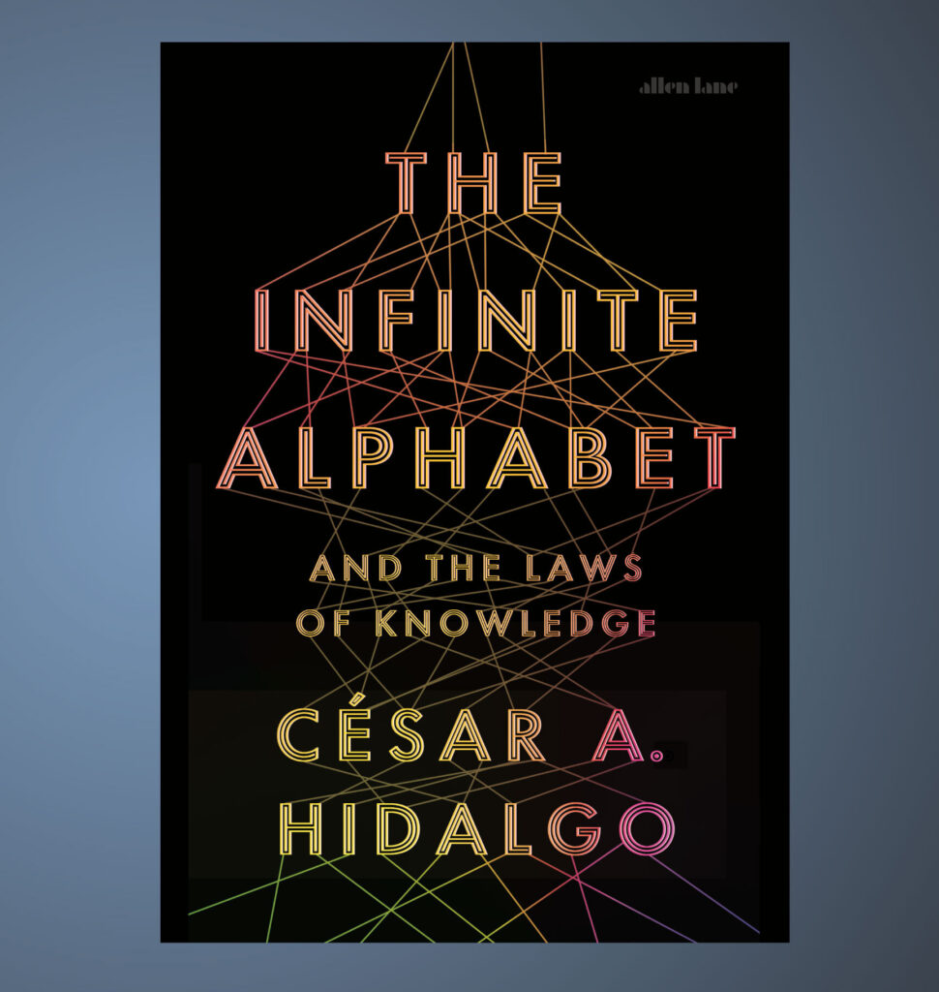 | © Budapesti Corvinus Egyetem
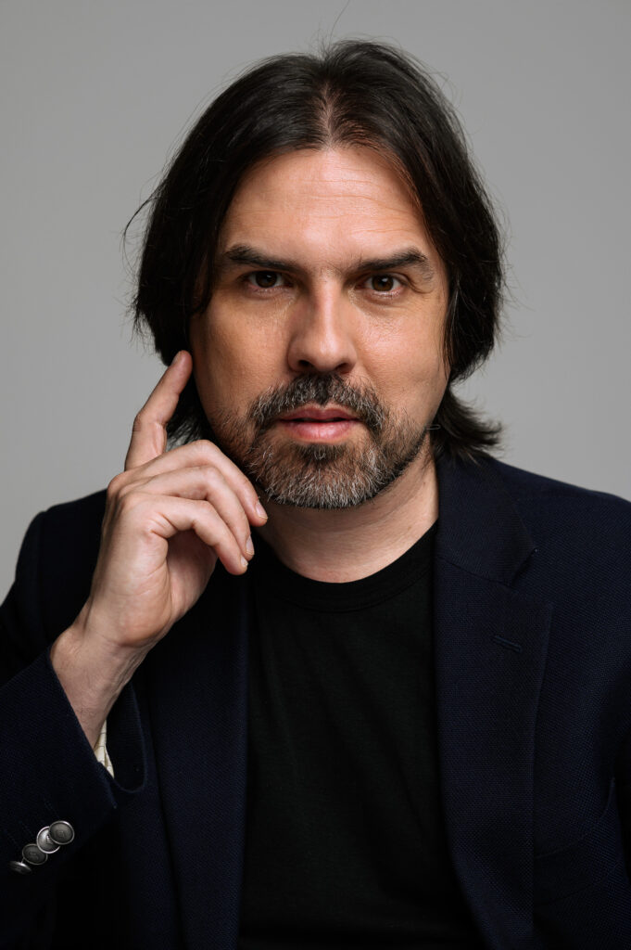 | © Budapesti Corvinus Egyetem
Eredeti tartalom: Budapesti Corvinus Egyetem
Továbbította: Helló Sajtó! Üzleti Sajtószolgálat
Ez a sajtóközlemény a következő linken érhető el:

